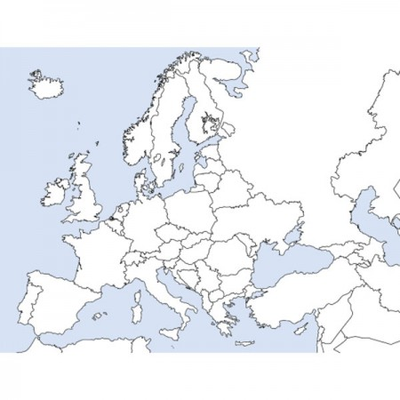
12..
11..
10..
99.
8..
7..
6..
5..
4..
3..
2.
1.

